**Tugas mysql Join**

1. select obat.nama_obat, jenis_obat.nama_jenis from obat join jenis_obat on obat.kode_jenis = jenis_obat.kode_jenis;

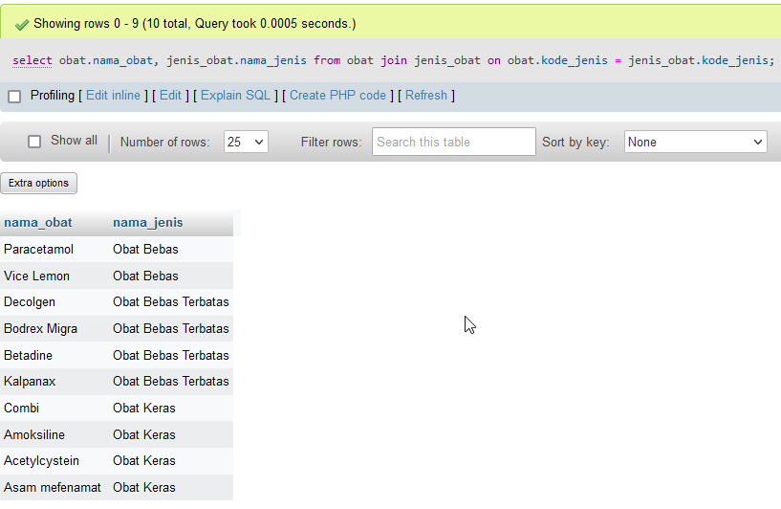

1. select obat.nama_obat, jenis_obat.nama_jenis from obat join jenis_obat ON obat.kode_jenis = jenis_obat.kode_jenis where jenis_obat.nama_jenis='obat bebas';

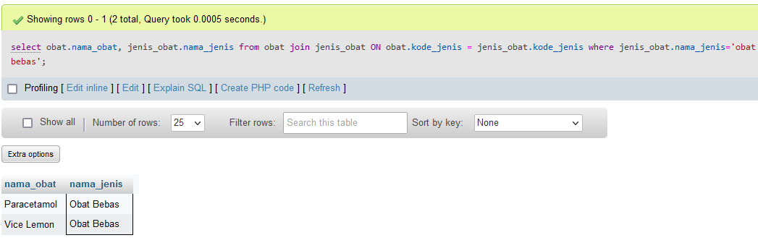

1. select pasien.nama_pasien, sakit.keluhan from pasien left join sakit on sakit.id_pasien=pasien.id_pasien order by nama_pasien desc;

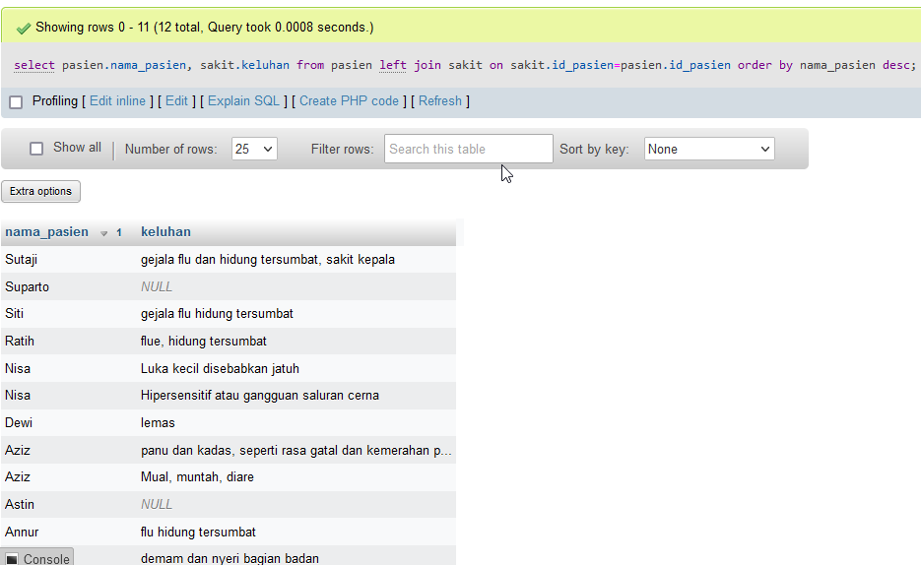

1. select pasien.nama_pasien, pembelian.tanggal_beli from pembelian right join pasien on pasien.id_pasien = pembelian.id_pasien where pembelian.tanggal_beli='2023-05-27';

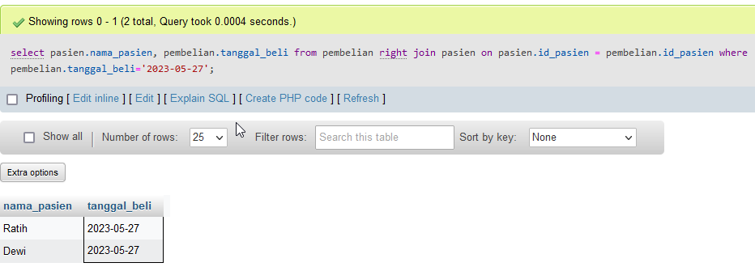

1. select pasien.nama_pasien, sakit.keluhan, obat.nama_obat from detail_pembelian

join pasien on pasien.id_pasien = detail_pembelian.id_pasien

join sakit on sakit.id_sakit = detail_pembelian.id_sakit

join obat on obat.id_obat = detail_pembelian.id_obat order by nama_pasien;

